浙江省2011年10月高等教育自学考试
旅游企业投资与管理试题
课程代码：00198
一、单项选择题(本大题共10小题，每小题2分，共20分）
在每小题列出的四个备选项中只有一个是符合题目要求的，请将其代码填写在题后的括号内。错选、多选或未选均无分。
1.下列关于战略层次的说法，正确的是( )
A.公司层战略又称竞争战略
B.业务层战略又称竞争战略
C.职能战略又称竞争战略
D.公司层战略、业务层战略、职能战略都可称为竞争战略
2.最能反应企业竞争实力的三个指标是( )
A.企业核心竞争力、企业市场占有率、企业融资能力
B.企业融资能力、企业公关能力、企业危机处理能力
C.企业发展能力、企业市场竞争力、企业获利能力
D.企业核心竞争力、企业战略管理能力、企业市场竞争力
3.下列关于市场进入及退出与企业获利能力之间的关系的说法，不正确的是( )
A.进入障碍低，退出障碍低，则产生高而稳定的收益
B.进入障碍低，退出障碍高，则产生低而有风险的收益
C.进入障碍高，退出障碍低，则产生高而稳定的收益
D.进入障碍高，退出障碍高，则产生高而有风险的收益
4.发展－份额矩阵中的横坐标表示什么？( )
A.发展率（市场增长率） B.相对市场份额
C.行业吸引力 D.行业生命周期
5.海尔集团公司收购合肥黄山电子集团，属于什么战略？( )
A.纵向一体化 B.前向一体化
C.后向一体化 D.横向一体化
6.一家香皂生产企业生产厨房清洁剂，属于哪一种战略？( )
A.混合多元化 B.中心（同心）多元化
C.前向一体化 D.横向一体化
7.下图是SWOT分析模型，其中第三象限（即左下象限）可采取哪类发展战略？( )
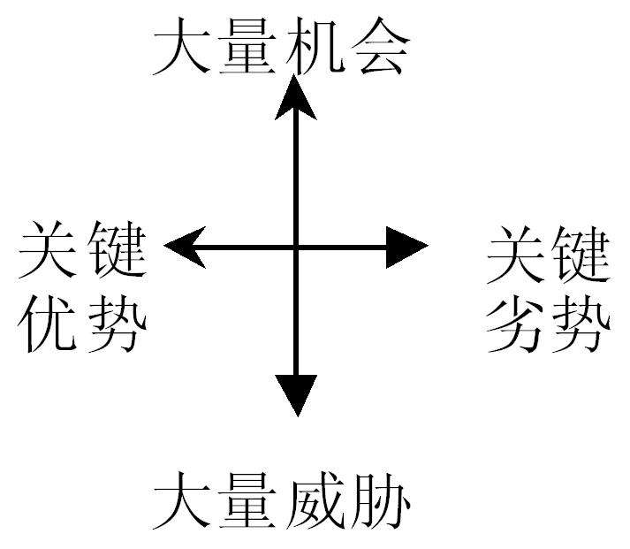
A.多元化战略
B.榨取战略
C.集中战略
D.产品开发战略

8.下图是公司战略分类模型，其中第三象限（即左下象限）可采取哪类发展战略？( )
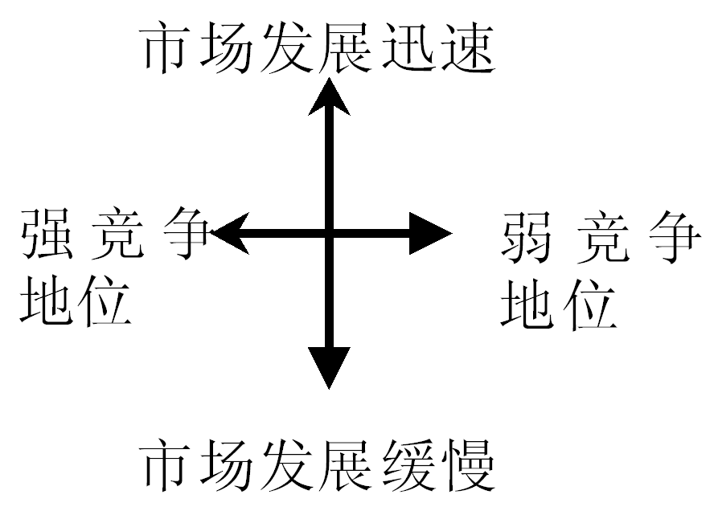
A.退出型战略
B.横向一体化战略
C.中心多样化战略
D.纵向一体化战略

9.下列哪种战略是由新产品和新市场组合而产生的战略?( )
A.市场渗透 B.市场开发
C.产品开发 D.多样化战略
10.下列哪项属于主动价格战略？( )
A.价格分档战略 B.经验曲线定价战略
C.价值定价战略 D.无价格战略
二、名词解释（本大题共5小题，每小题4分，共20分）
1.价值链分析法
2.一体化战略
3.榨取型战略
4.渗透价格战略
5.战略外部平衡
三、简答题（本大题共4小题，每小题6分，共24分）
1.波特提出的产业结构分析模型中，产业环境由哪五个要素构成？
2.企业决定采取市场多样化战略时，需要认识到混合多元化战略存在哪些问题？
3.企业实施成本领先战略，成本领先优势有哪些主要来源？（列举6条以上）
4.产品线战略的含义及主要内容是什么？
四、论述题（本大题共2小题，每小题10分，共20分）
1.发展－份额矩阵分析法是一种分析企业内部资源和能力的有效方法，请说明这种方法的基本思想及不同类型业务应该采用的战略决策。（可以不画图）
2.新兴行业通常具有哪些特征？根据这些特征，处于新兴行业的企业在战略选择上应该注意哪些问题？
五、案例分析题（本大题16分）
初看上去它具有所有成功的标志：正如《今日美国》(USA Today)成为第一份全国范围的综合趣味报纸，《国民》(The National)也将成为第一份也是惟一的专门报道体育新闻的日报。
这项计划开始于1988年11月，埃米洛?阿斯卡拉加，这位控制着墨西哥90％的电视节目的亿万富翁，确信存在着对体育日报的需求。的确，在20世纪80年代中，公众对体育的兴趣与日俱增，观看体育比赛的人数几乎每年都创下新记录，电视和广播频道中充斥着体育事件和体育消息的报导，广告商们把体育看做影响25岁～50岁之间有钱的男性公民的巨大载体。
阿斯卡拉加的计划是什么呢?《国民》报纸的主办者在人才和技术方面不惜重金，以便向体育消息这种大宗商品上附加尽可能多的价值。报纸将包括当地的和全国性的新闻报导。报纸主办方聚集了一批明星级的撰稿人，弗兰克?德福特这位《体育画报》(Sports Illustrated)27年资深的作家任总编，他以30万美元的年薪从《洛杉矶时报》(The Los Angeles Times)、《华盛顿邮报》（The Washington Post)、《波士顿环球报》(The Boston Globe)和《纽约日报》(The NewYork Daily News)，聘用了一批获奖的专栏作家。然后，他们将现代化的电子出版系统联结在一起，从而能通过卫星把稿件传送到设在纽约的报纸编辑中心，在那里进行编辑和排版，然后信息又被传送到分布在全国各地的印刷地点。
1990年1月31日，第一期报纸出现在纽约市、芝加哥市和洛杉矶市的街头，每份定价50美分，每周出版6期，从星期日到星期五。报纸中包括大量最新的有关这三大城市的体育明星和新闻人物的报道，还辟有多个专栏和漫画版，以及社论和漫谈专页。每期报纸长达32～48页，大约1/3的版面是套色的。
阿斯卡拉加向项目投入了1亿美元，他估计这笔投资可以满足报纸在3～5年内达到盈亏平衡点以前的周转资金需求。他的计划是到第1年年末，在原有的三大城市基础上再增加12个办事处，从而使报纸覆盖面扩展到美国前25个大城市，从而使全国市场的占有率达到85％。但是，初期的收入75％来自街头零售，其余来自广告收入。
规划中的三大城市每日发行量为20万份，待到报纸发行范围达到15个大城市的目标，发行量将增至130万份。盈亏平衡点估计为74万份。作为一个比较，《今日美国》花了8年时间，亏损了5亿美元才达到170万份的发行量，而这不过是刚刚达到了盈亏平衡点。按照《国民》报的规划，第1年的目标如果能够达到，将产生4680万美元的销售收入和1630万美元的亏损。4年后，报纸主办方期望实现1.65亿美元的销售收入，从而达到盈亏平衡。
对这项新设想存在不少批评意见。在某些城市，包括洛杉矶，许多人并不在街头买报纸，这也许要求《国民》报投资于送报上门业务。迄今已有3000种各类杂志竞争国内的新闻市场，其中只有40家的发行量超过100万份。规划中第1年的促销和广告预算为1000万美元，这恐怕太少了，有些人认为至少应该2倍于这个数目。还有些人怀疑，是否有足够的执著的体育迷，来保证专门刊登体育消息的日报的发行量，《今日美国》的体育栏还不够吗?
不幸的是，《国民》报最终的发行量远低于规划，而亏损甚至使阿斯卡拉加这样的亿万富翁也难以承受，《国民》报最终于1991年12月停刊。
(1)联系波特的竞争战略框架分析美国的报业状况。（5分）
(2)联系波特的竞争战略分析框架分析报纸主办方的战略。（5分）
(3)《国民》报失败的主要原因是什么？（6分）

